Наименование мероприятия | Место и дата проведения | Кол-во участников | Ссылка в интернете
Отдел социальной работы Администрации Лахденпохского муниципального района
Акция День солидарности в борьбе с терроризмом «Памяти Беслана посвящается» | Около часовни свщ. Валентина  3 сентября | 120 чел. | https://vk.com/lahden_osr?w=wall-98067393_333  https://vk.com/lahden_osr?w=wall-98067393_332
Образовательные организации Лахденпохского муниципального района
1.Оформление художественно-информационной экспзиции «Мы помним тебя, Беслан»  2. Политинформация и минута памяти  3. Акция «Мы против терроризма. Голубь мира»  4. Кл.часы 1 - 7, 9 классы «Правила антитеррористической безопасности»  5. Беседа-инструктаж на уроках ОБЖ 8, 10 -11 классы «Правила антитеррористической безопасности» | МКОУ «Лахденпохская СОШ»  3 сентября  3 — 7 сентября | 800 чел.  620 чел.  120 чел. | https://vk.com/lahden?z=photo-15464921_456356475%2Falbum-15464921_00%2Frev
1. Общешкольная линейка «Памяти жертв Беслана»  2. Информационный стенд «Нет терроризму» | МКОУ «Ихальская СОШ»  3 сентября | 93 чел.
1. Кл.час «Дорогой мира и добра»  3. Кл.час «Вместе против террора» | МКОУ «Миийнальская ООШ»  3 сентября | 18 чел.  29 чел.
1. Общешкольная линейка, посв. Дню солидарности в борьбе с терроризмом  3. Информационная встреча «3 сентября - День солидарности в борьбе с терроризмом» (презентация о трагедии в Беслане, выступление сотрудника УФСБ о мерах личной и общественной без-ти в условиях ЧС)  4. Митинг «В небеса поднимались ангелы...»  5. Книжная выставка «Моя Россия — без терроризма»  6. «Дерево мира» - акция ко Дню солидарности в борьбе с терроризмом  7. Показ нац.патриотического мультфильма «Дети против волшебников» | МОУ «Райваттальская СОШ»  3 сентября  12 сентября  3-9 сентября  4 сентября  3-7 сентября | 130 чел.  35 чел.  122 чел.  122 чел.  34 чел.  30 чел. | https://vk.com/club162352970?w=wall-162352970_293  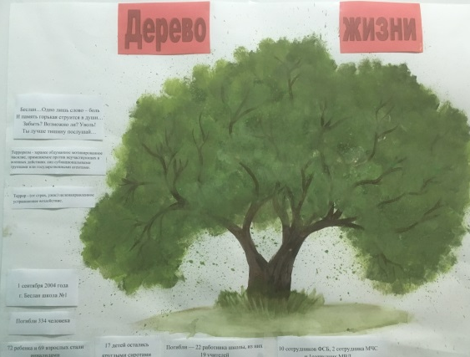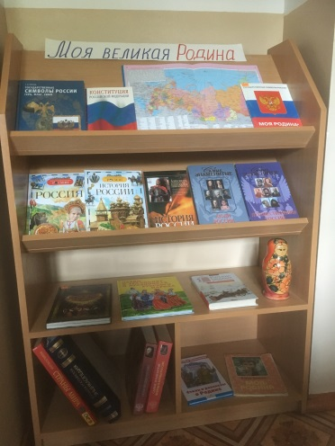
1. Урок памяти «Мы помним тебя, Беслан!» | МКОУ «Элисенваарская СОШ» 3 сентября | 110 чел. | http://elisenvaara.karelschool.ru/news/item/121
1. «Дерево мира» - акция ко Дню солидарности в борьбе с терроризмом  2. Конкурс плакатов «Нет терроризму»  3. Кл.часы «память о Беслане» | ГБПОУ РК «Лахденпохский техникум»  сентябрь  3 сентября | 50 чел.  25 чел.  50 чел.
1. Общешкольная линейка «Помним. Скорбим».  2. Конкурс рисунков «Мир глазами детей»  3. Документальный фильм о Беслане.  4. Инф.стенд «3 сентября-День солидарности в борьбе с терроризмом»  5. Кл.часы в 5-6 кл. «Трагедия Беслана» | МБОУ «Куркиёкская СОШ» 3 сентября  3 — 18 сентября  3 сентября | 140 чел.  30 чел.  60 чел.  24 чел. | https://vk.com/lahden?w=wall-15464921_94031
Учреждения культуры Лахденпохского муниципального района
1. Тематический час «Дети Беслана». Молодёжная Акция «Нет экстремизму»  2. Оформление стенда: «Осторожно-экстремизм!»  3. Конкурс дет.рисунка «Терроризм-угроза планете» | МКУК «Эстерловский культурно-досуговый центр» 2 сентября  3 сентября  5 сентября | 50 чел.  20 чел.  28 чел.
Урок мужества "Беслан. Прерванный урок" для учащихся 8 классов | МКУ «Лахденпохский центр библиотечного обсуживания, культуры и досуга» 3 сентября | 45 чел.
Мастер класс «Листочек мира» | МКУ «Хийтольский культурно-досуговый центр»  4 сентября | 12 чел.

